Erik Christensen: Intensiv lytning – en metode til beskrivelse, analyse og tolkning af musik.

Symposium arrangeret af Dansk Selskab for Musikforskning, Aarhus d. 16. april 2005.

Stikord og arbejdspapirer.

1. Introduktion til intensiv lytning

2. Nogle enkle grundregler

3. Hvad kan man lytte efter i musik?

4. Indgang til uvant og fremmedartet musik: Listening Disco Inferno: “Footprints In Snow”.

Joey Yates, eksamensopgave ved University of Louisville, Kentucky

5. Uventet tolkning af kendt musik: Beethovens 3. Symfoni 1. Sats

Robert Nickerson, eksamensopgave ved University of Louisville, Kentucky

6. Forankring i nogle fænomenologisk orienterede teorier. Referencer

7. Eksempel på et undervisningsforløb i intensiv lytning

- Introduktion

Hensigten med intensiv lytning er at forandre dit verdensbillede. Du forandrer dit verdensbillede ved at forholde dig kvalificeret til noget fremmedartet. Det fremmedartede er musikken.

Gentagen lytning med skiftende fokusering sætter en proces i gang, der skærper og udvikler den musikalske opmærksomhed, fokuserer på musikkens egenart og lader musikken meddele sin orden og betydning.

Intensiv lytning er en praksis, hvis fremgangsmåde bestemmes af den musik man ønsker at undersøge og få indsigt i.

Intensiv lytning gør det muligt at arbejde med enhver form for musik. Hvis musikken findes nedskrevet, kan man bruge intensiv lytning til at opkvalificere sin musikalske indsigt.

Intensiv lytning praktiseres i mange sammenhænge som “Auditiv analyse”. Jeg anser imidlertid ikke analysen som et mål i sig selv, men som et middel til at opnå mere omfattende og dybtgående musikalsk indsigt. For at det skal lykkes, er det nødvendigt at forholde sig åbent, accepterende og uden forudfattede forventninger til musikken.

(2) Nogle enkle grundregler for intensiv lytning

1. Glem alt om hvad du kan lide og ikke lide (siger John Cage). Bliv ikke bange for eller irriteret over støjende musik eller musik, du ikke er fortrolig med. Accepter ekstrem enkelhed og høj kompleksitet, kaos og orden, sammenhæng og mangel på sammenhæng. Hvis musikken keder dig, så lyt nogle få gange mere og se, hvad der sker.

2. Skift mellem modtagende og iagttagende lytning. Modtagende lytning er åben og accepterende. Iagttagende lytning er aktivt observerende og beskrivende. Begynd altid med en eller flere modtagende lytninger. Beskriv ikke musikken, før du har hørt den mindst to gange.

3. Lyt mange gange - ikke mindre end 7, ingen øvre grænse. Begynd altid med helheden og gentag indtil du på en eller anden måde kan huske hele stykket. Del stykket op i store dele, før du går i detailler. Til slut vil du være i stand til at ”spille” stykket fra hukommelsen for dit indre øre og i stand til at synge dele af det og ”mime” det med fysiske gestus. Men processen kan tage tid, sommetider uger hvis musikken er virkelig fremmed.

4. Brug papir og blyant og CD’ens tidsangivelse som hjælp for hukommelsen. Beskriv musikken i ord, tegninger og diagrammer. Du kan tilføje transskriptioner. Skift bevidst fokus i din måde at lytte på: Se afsnittet ”Hvad kan man lytte efter i musik”. Spol frem og tilbage på CD’en og lyt igen både til store afsnit og detailler

(3) Hvad kan man lytte efter i musik: Nogle forslag. Opmærksomheden kan fokuseres på:

tilstande, begivenheder, bevægelser, forandringer
ansatser, gestus, figurer, linier, former, konturer
flader, lag, overflader, mønstre, strukturer

tæt / gennemsigtig
distinkt / diffus
opdukkende / forsvindende
voksende / aftagende
stigende /faldende
nærmer sig / fjerner sig

forgrund / mellemgrund / baggrund
sammensmeltning / adskillelse
målrettet bevægelse / bevægelse uden retning; drejende, bølgende, roterende

lys / mørk
blød / skarp
høj / dyb
nær / fjern
klar / forvrænget
stiv / flexibel

intensitet, klangfarve, rum
tonehøjderegistre i hele tonerummet fra de højeste til de dybeste hørbare tonehøjder.
melodi, rytme, harmoni, mikromodulation (vibrato, tremolo, flutter)
glidende eller trinvis bevægelse, modus’er, skalaer.
”virkeligt” rum / virtuelt rum; resonans, rumakustik

puls, tempo, tempoforandringer, tidslag
bevægelsens tid, pulsens tid, værens tid; spænding, balance, swing
synkronisation / ikke synkronisation

støj, lyd, tone
materialer, lydkilders størrelse og form; træ, metal, skind, glas
stemme, ord, instrumenter
stemning, udtryk, følelser

kontinuitet, udvikling, proces / afbrydelser, klip, breaks, stilhed
forventning / overraskelse
enkelhed / kompleksitet
regelmæssighed/ uregelmæssighed
orden/kaos

(4) Indgang til musik, der for mig var uvant og fremmedartet

Joey Yates: Listening Disco Inferno: “Footprints In Snow”.

From the album D.I. Go Pop. (1994). Rough Trade Records R 3072.

Uddrag af Eksamensopgave, University of Louisville, Kentucky.

1.Timbre—sounds from nature within contemporary music are often heard as imitations or impressions. Disco Inferno hook up samplers to their guitars and drums, when they are played a trigger connected to a MIDI device enables them to manipulate any sound they desire. In this piece several sounds can be identified. Washes of sound from planes flying overhead, people laughing, and someone running through the snow.
2. Melody—most of the fragmented melody is played in the higher registers with a simple chord progression on the piano or bass line for support.
3. Pulse—The pulse is felt within the rhythmic motion of a trek through a field of snow.
4. Movement—movement is detected through the motion of the runner and the more static pace of the melodic material.
5. Space—the high-pitched sounds mixed with the patter give the listener the idea that a large amount of space is being created. The sound of feet, repeatedly hitting the snow, creates an image of a person bound to the earth. The high melodic phrases take the mind up away from earth, thusly creating a world with a vast interior. This space, combined with the movement, evolves during the song until the end where a plateau seems to occur that brings all of the parts together in a relatively seamless union.
6. Events and Occurrences—several sound events are continually repeated. The events are marked with occurrences, which become a part of the events after more than one repetition.

“Footprints In Snow”: Description of events in time

0’00-0’11-The song begins with the unaccompanied sound of a lone runner traveling through the snow. At 0’02 a three note bass passage introduces the first wash of sound coming in at about 0’05. The wash of sound, which contains a plane or distant car going by and a child laughing, repeats it self at a different interval than the repetition of the snow sequence. The melodic material heard on the piano is synchronized with the sound of the snow, which possibly suggests that without the patter the melody would bring to mind the same sentiment as a young person running through the snow.
0’11-0’50- From this point the patter is repeated and remains about 2-4 seconds ahead of the rush of sound until 0’40 when vocals are heard. After the singer’s first line the patter flattens out to become more of a constant rhythmic force within the piece. The piano melody continues on as before. The inconsistency in time of repetition is probably due to the fact that the band is playing the sounds via their guitar or drums, and not through a computer or tape machine.
0’50-1’39-The singer is heard in stops and starts while the pattern established at 0’50 continues. At 1’39 the patter in the snow abandons the keyboard melody altogether and begins a new rhythmic pulse that stands out more from the rest of the song’s construction.
1’39-2’55-The sounds are now broken up and seemingly placed more arbitrarily throughout the song. The laughing and the sound of the plane are not in a strict repetition. A wash of sound at 2’55 marks the begging of a segment where the landscape begins to shape itself.
2’55-3’50-The sounds are free to come in and out within interior of the space that is shaped by the piano and the high- pitched sequences occurring above the main melody.
3’50-4’14-The piano fades into the background and the higher ranged sounds takeover until the fade out at about 4’14.
(5) Uventet tolkning af kendt musik

Robert Nickerson: An excerpt from "Beethoven's Symphony No. 3 "Eroica" - 5:53 min.

Uddrag af eksamensopgave, University of Louisville, Kentucky

0:00 sec. - Eb Major Chords (2)
This sound is definitely an attention getter at the onset of the symphony.
As foolish as it may sound, when I listened to this recording for sake of
"describing the music in my own words", I received an impression of a
motorist getting in a car, slamming the door shut and starting the vehicle.

0:03 sec. - Melody w/contrapuntal activity
At this point, the journey begins with the cello lead. I now receive the
picture of the motorist traveling through stormy weather at night. The
melody transfer from the cello to violins represents a turn down a
different, less aggravated road.

0:27 sec. - Alternating weak beat accents
The new road currently traveled has now become difficult to navigate because
of thrusting winds.

0:44 sec. - Return of the melody
The motorist manages through the strong winds but still finds himself in
intense precipitation.

0:53 sec. - Woodwinds introduce new theme
The driver has now reached the outer surface of the massive storm where the
rain is at a heavy sprinkle and sunrays attempt to pierce through the thick
gray clouds.

1:06 min. - Abrupt Orchestra Hits
A loud clash of thunder startles the motorist and shakes the earth around
him.

1:08 min. - Repose
A second calming of the storm follows the thunderous clash.

1:17 min. - Racing strings
The motorist re-enters the storm where things are hectic and dismal.

1:39 min. - Repose II
Again, the driver is in the clear of the storm. The destination at hand is
nearing closer and closer. The roadways at this point are full of debris and
prove difficult to handle. Despite this, the driver races toward his goal.

3:37 min. - Wrong turn
The driver loses the smile on his face as he begins to realize that in the
midst of the debris and dark roads, he has navigated incorrectly.

4:30 min. - Woodwinds Way
The driver has finally gotten back on course and continues for the final
objective.

5:06 - 5:53 min. - The End
The driver reaches his home. Shockingly, it has been demolished by the storm.

(6) Forankring i nogle fænomenologisk orienterede teorier.

Ferrara (1984)
Undgå at anvende en forudgiven analytisk metode. Analytikerens opgave er at svare på de spørgsmål som musikken stiller. Det gælder om at etablere en dialog mellem lytterens verden og komponistens verden, forblive åben for den fremmede verden, afdække den betydning der er nedlagt i musikken.

Illum Hansen (2004)
Igangsæt en vekselvirkning mellem værk og lytter, en proces henimod mere og mere kvalificeret lytning. Undgå at overbetone lytterens subjektive forforståelse, og undgå ligeledes at overbetone værkets objektive mønstre. Forstå værkets mønstre som måder at udtrykke en erfaring om verden. At fokusere på værkets verden er en erfaring af noget der er anderledes end en selv, noget der kan rykke ens verdensbillede.

Clifton (1983)
Sætte spørgsmålstegn ved vores egne antagelser om det musikalske materiales natur. Orientere sig mod et objekt der antager betydning. Musik præsenterer en betydning som lytteren oplever med sin krop.
Lytte omhyggeligt til det der er givet, beskrive det musikalske objekt adækvat. Lade musikken tale til os, afsløre sin orden og betydning.

Referencer:

Bonde, Lars Ole (1997). På opdagelsesrejse i det musikalske tidsrum (1. del). En samtale med Erik Christensen og Inge Nygaard Pedersen. Nordisk Tidsskrift for Musikterapi, 6 (2), 139-146.

Christensen, Erik (1996). The Musical Timespace I-II. A Theory of Music Listening. Aalborg University Press.

Clifton, Thomas (1983). Music as Heard. A Study in Applied Phenomenology. New Haven: Yale University Press.

Ferrara, Lawrence (1984). Phenomenology as a Tool for Musical Analysis. The Musical Quarterly, 70 (3), 355-373.

Hansen, Thomas Illum (2004). Procesorienteret litteraturpædagogik. Dansklærerforeningens Forlag.

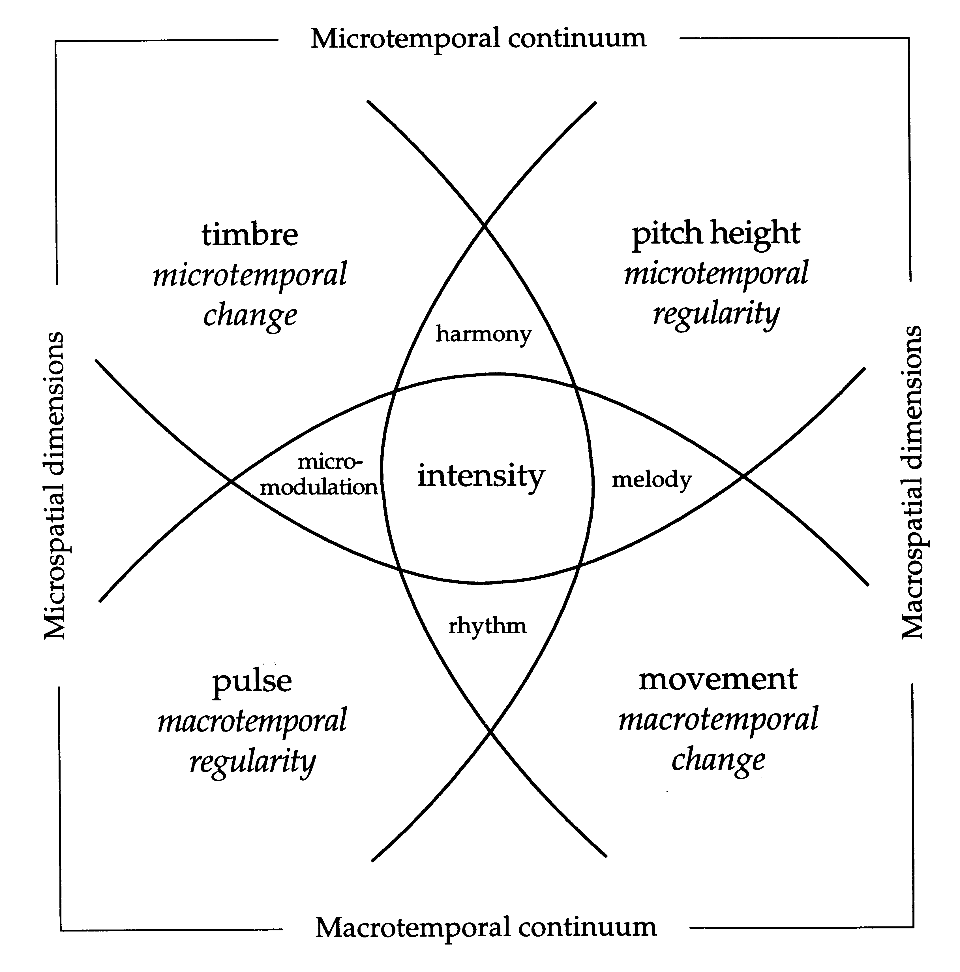
The microdimensions and macrodimensions of The Musical Timespace.

(7) Eksempel på undervisningsforløb i Intensiv lytning (ca. 2 timer):

ROLF WALLIN: TWINE spillet af Safri Duo (1995). Fra Listen to Scandinavia, som forventes at udkomme 2006 på nordiske sprog og engelsk. Red. Mette Stig Nielsen (DK), Gro Shetelig Kruse (N), Brita Bremberg (S). CD Safri Duo: Goldrush. CHAN9482.

A – opgaver (bl.a. til gymnasiebrug)

- Lyt 0’00-6’08.

- Lyt igen. Stykket skifter karakter ved 3’12. Beskriv klangforskellen mellem de to afsnit 0’00- 3’12 og 3’12-6’08. Kan du høre, hvilke instrumenter de 2 musikere spiller på?
Opsummering i plenum

- Brug et ark med fortegnet tidslinie eller tegn selv en tidslinie 0’00-3’12 med passende inddelinger. Lyt 0’00-3’12 og følg med på tidslinien. Lyt flere gange og sæt en lodret streg på tidslinien hver gang der sker noget nyt.
Sammenlign med sidemandens tidslinie.

- Lyt samme afsnit igen. Hvordan spiller de to stemmer sammen? Kan du beskrive forskellige sammenspilsmåder? Hvornår sætter 2. spiller ind?
Opsummering i plenum

- Lyt til samme afsnit igen som ”modtagende lytning” uden bestemt fokus.
Hvad hørte du denne gang, som du ikke har lagt mærke til før?
Opsummering i plenum

- Tegn musikken på tidslinien. Begynd med indledningen (0’00-0’50). Derefter de afsnit I har fundet frem til i opgave 3. Lav evt. en kurve over dynamikken.
Sammenlign med sidemand.

- Lyt samme afsnit igen. Hvornår opstår der melodier, rytmer, harmonier?
Hvad hørte du, som ikke kan beskrives som melodier, rytmer, harmonier?
Opsummering i plenum.

B – opgaver (bl.a. til hørelæreundervisnng)

- Hvilket interval hører du som det første efter den første tone?

- Hvordan afsluttes afsnittet? (fra ca. 2’57 – 3’12). Med hvilket interval?

10 Nogle toner skiller sig ud som toptoner og bundtoner og træder i forgrund. Kan du ved klaveret
finde disse toner og definere dem med tonenavne? Kan du skrive tonerne fra ca. 2’08 som en opadstigende melodi?. Er der andre intervaller end det første, som træder frem?

C - opgaver

- Prøv at udføre indledningen efter nodebilledet med dynamik. Tonegentagelse på a2 i 10 sek. – ab2 i 5 sek. og så videre. Fortsæt til xylofonen sætter ind. Lad en være dirigent. Læg mærke til at komponisten har givet musikerne en vis grad af frihed ved at benytte sig af denne form for notation uden taktstreger. De kan selv definere, hvor længe de skal lade visse perioder vare. Dette er en form for aleatorisk musik ( af ”alea = terning ) – altså en notationsmåde, som overlader noget til tilfældet, det vil sige til musikernes eget valg.

Rolf Wallin er nordmand, født 1957. En mangesidig komponist, der arbejder med improvisation og performance, computerprogrammer og fantasi, støj og udtryksfuld klang, mønstre af bevægelse, orden og kaos. Twine er komponeret til den danske Safri Duo i 1995. Twine betyder snoning, og Rolf Wallin fortæller selv: ”To strømme af lyd, der begge udspringer af den samme fysiske substans – træ – men alligevel lidt forskellige: det lyse og hårde over for det mørke og bløde. To strømme, der drejer sig og snor sig, adskilles og forenes, gør modstand og kærtegner. To strømme der lever hver deres eget liv, men alligevel er påvirket af hinanden.”

